Instituto Tecnológico Autónomo de México

Departamento Académico de Sistemas Digitales

*Nuevas Tecnologías Inalámbricas*

***Práctica 8***

***BD IoT+git***

Integrantes:

Alfonso Venancio- 149211

Efraín Aguilar- 149643

Leandro Pantoja- 150883

Ulises Alejandre - 159235

7 de marzo de 2019

**Introducción**

Git es un software de control de versiones diseñado por Linus Torvalds, pensando en la eficiencia y la confiabilidad del mantenimiento de versiones de aplicaciones cuando éstas tienen un gran número de archivos de código fuente. Su propósito es llevar registro de los cambios en archivos de computadora y coordinar el trabajo que varias personas realizan sobre archivos compartidos. GitLab es un servicio web de control de versiones y desarrollo de software colaborativo basado en Git.

**Desarrollo**

**Parte 1**

* Se escogió al líder del equipo a Alfonso
* Se creó un nuevo proyecto llamado “nuevas tecnologías inalámbricas”

Se creó una conexión a la base de datos de taglogs usando el usuario de team3

**Script 1**

* Objetivo: ingresar un numero entero

Como el script se realizó en Python, se realizó la conexión y se usó el cursor para conectarse a la base de datos.

Ejercicio 1

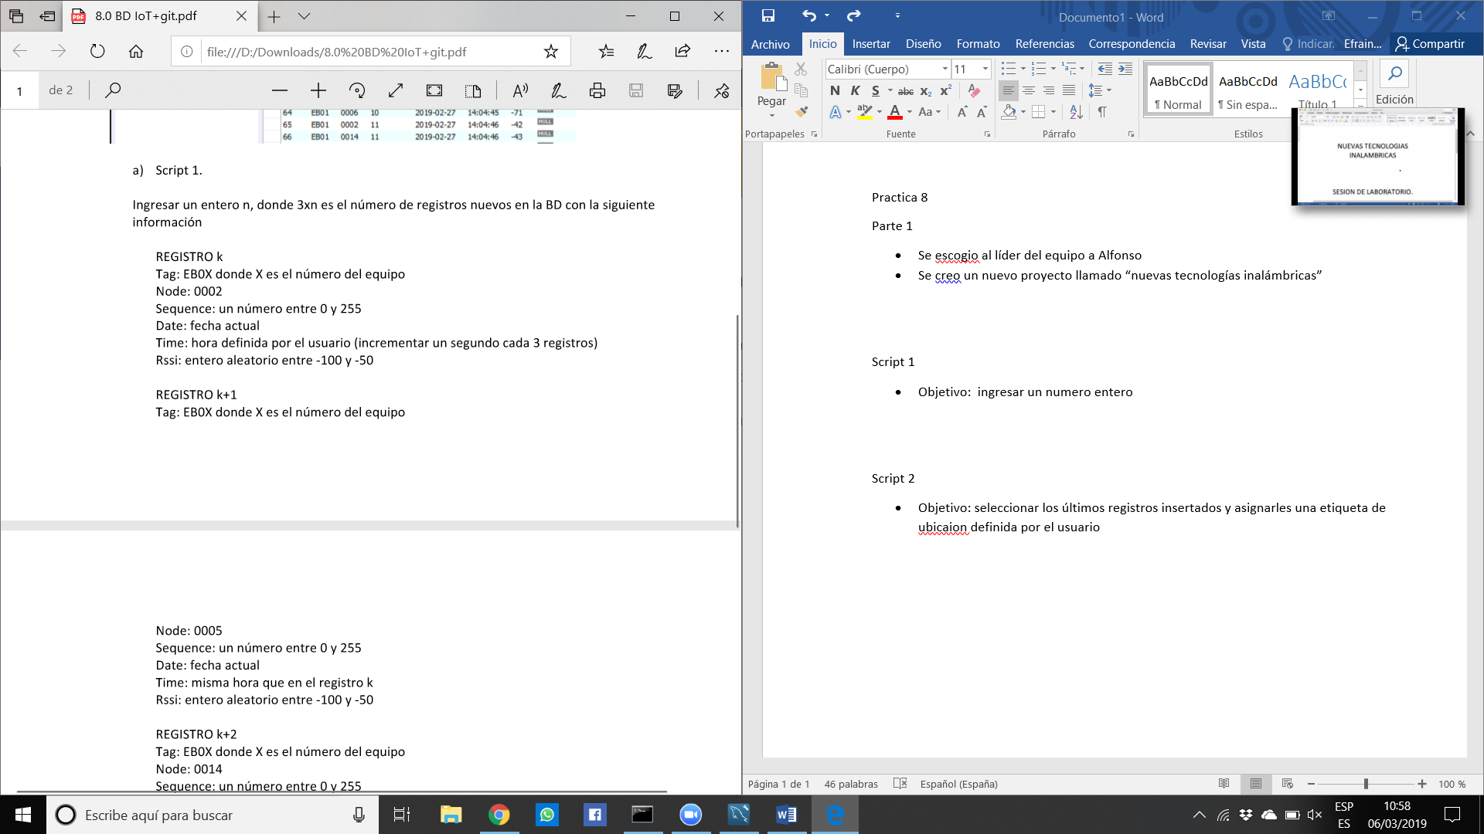

Se insertó un registro con la instrucción

INSET INTO taglogs.tagmessages(tag,node,sequence,date,time,rssi)

values(‘EB03’,’0002’,sequecia,dia,tiempo,rssi);

cursor.execute(query)

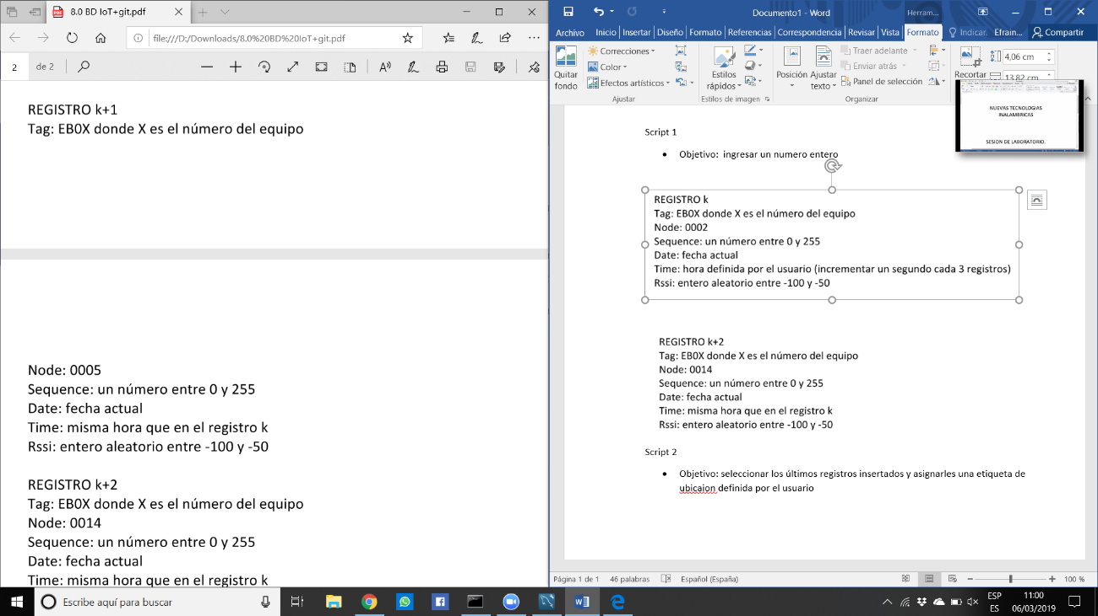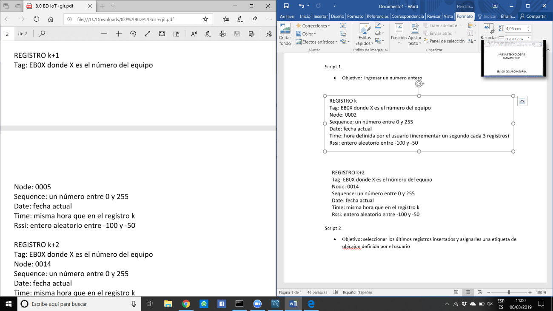

Se insertó un registro con la instrucción

INSET INTO taglogs.tagmessages(tag,node,sequence,date,time,rssi)

values(‘EB03’,’0005’,sequecia,dia,tiempo,rssi);

cursor.execute(query)

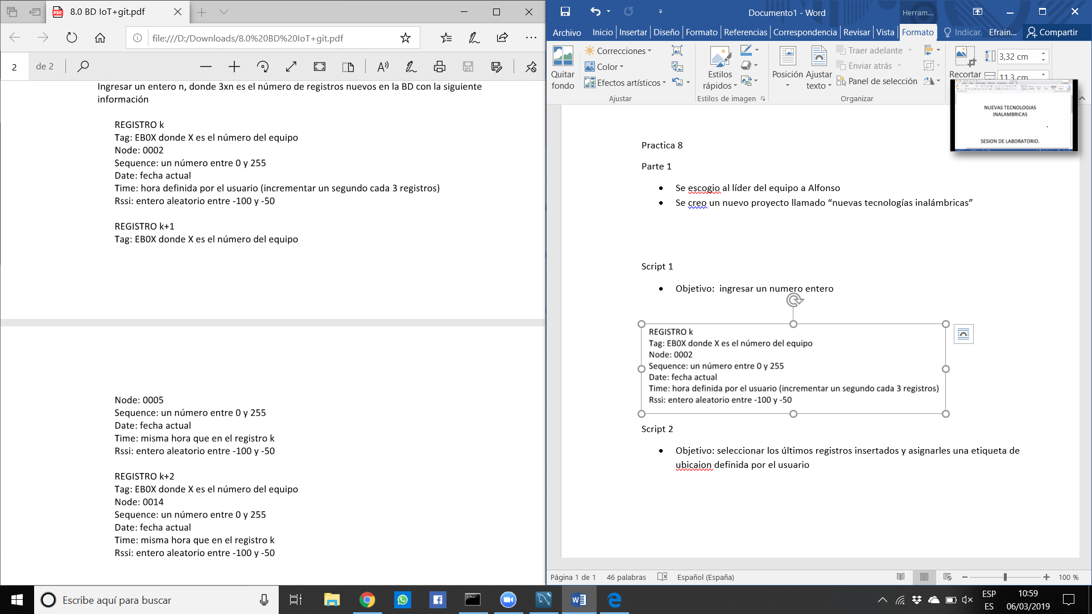

Se inserto un registro con la instrucción

INSET INTO taglogs.tagmessages(tag,node,sequence,date,time,rssi)

values(‘EB03’,’0014’,sequecia,dia,tiempo,rssi);

cursor.execute(query)

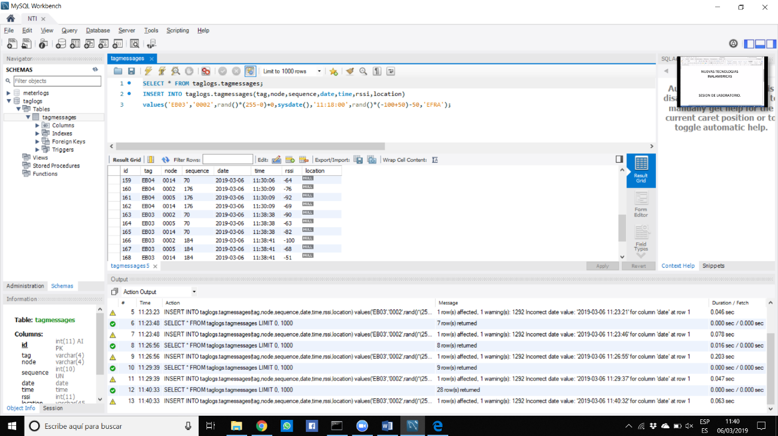Evidencia de resultados en la base de datos

Para correrlo se ejecuta el siguiente comando: python3 Ejercicio2.py n, siendo n el número de iteraciones.

Script 2

* Objetivo: seleccionar los últimos registros insertados y asignarles una etiqueta de ubicación definida por el usuario

Para correrlo se ejecuta el siguiente comando: python3 Ejercicio3.py.

**Conclusión**

En esta práctica, pudimos observar las grandes utilidaades que tienen los manejadores de versiones y los conflictos que pueden llegar a suceder. Consideramos que esta herramienta es escencial para el desarrollo de cualquier proyecto con código ya que también nos permite el trabajo simultáneo.

**Referencias**

* <https://es.wikipedia.org/wiki/GitLab>
* <https://es.wikipedia.org/wiki/Git>